FIGURA 1. ZANJA TIPO CONSTRUCCIÓN RED SECUNDARIA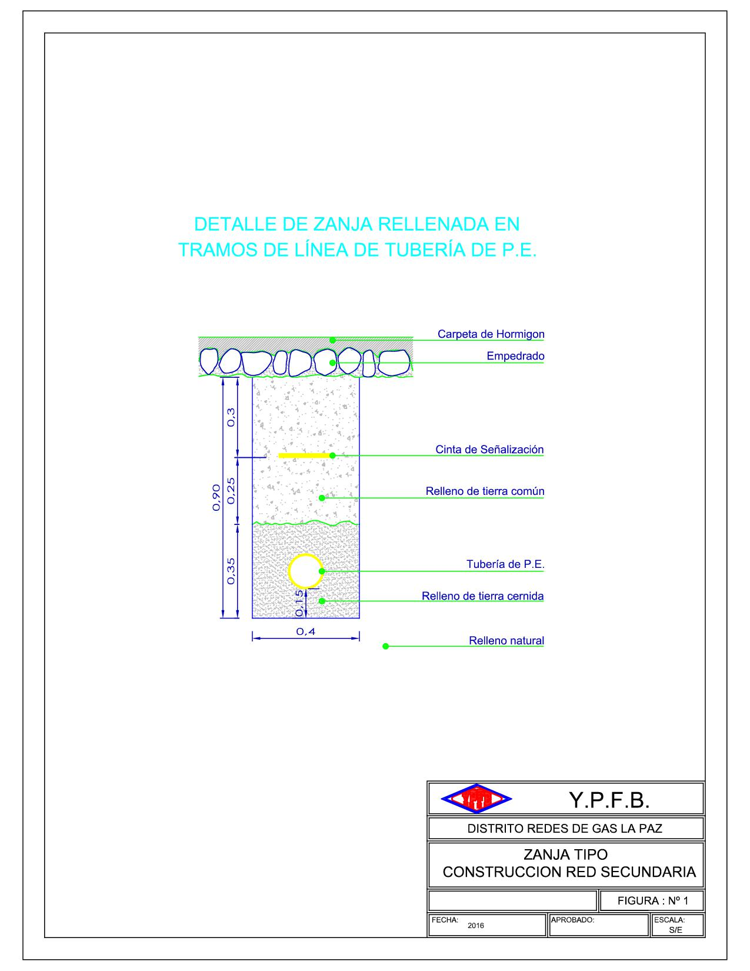

FIGURA 2. ZANJA TIPO CONSTRUCCIÓN RED SECUNDARIA (CRUCE DE CALLE)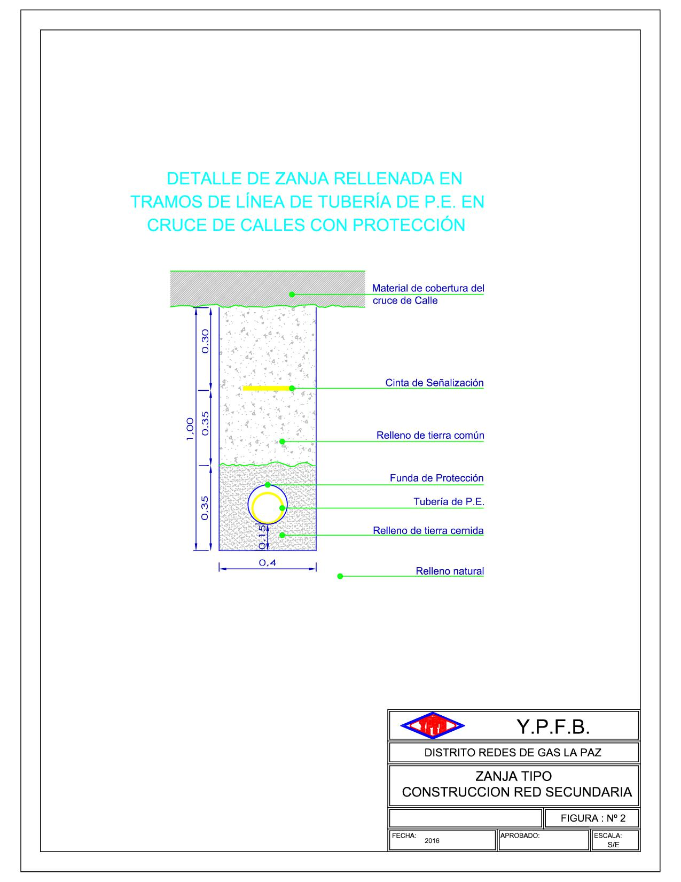
FIGURA 3. VACIADO DE ACERAS
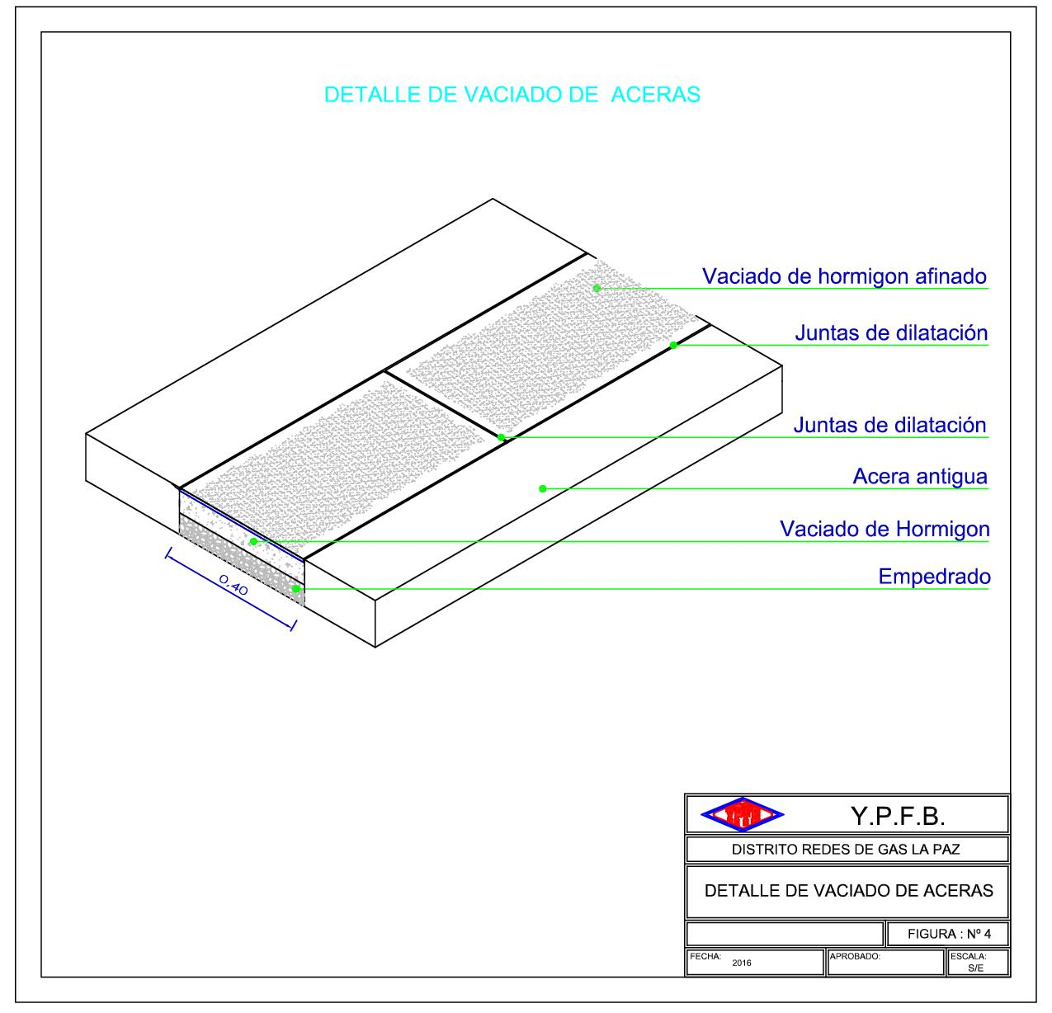

FIGURA 5. LETRERO DE OBRA
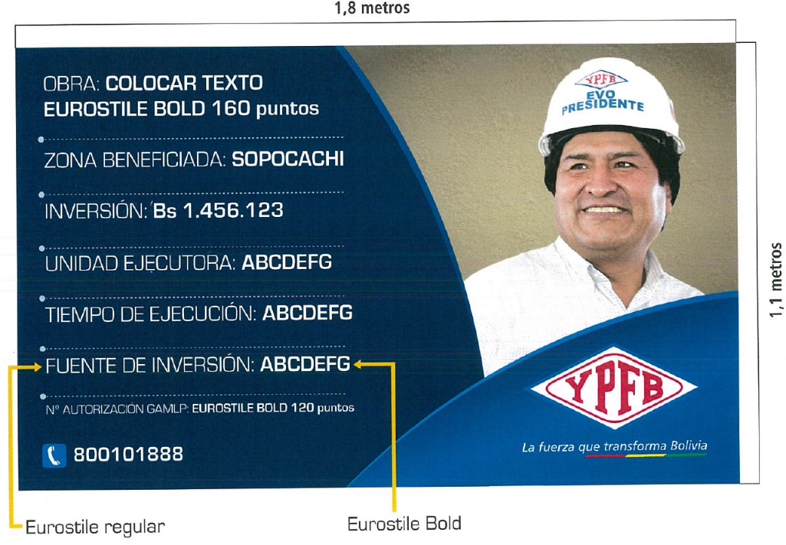

FIGURA 6. TRANSPORTE DE TUBERIA
